2016秋季开学工作专项督查自查报告

常州市新北区龙虎塘实验小学

本学年，是学校新一轮三年发展规划的开篇之年。我们自上而下、自下而上，对上一轮规划实施情况全面盘点，对新一轮规划几易其稿。在这一过程中，我们清晰地认识到，学校的“诗意文化”已经被全体师生悦纳，且初步从管理、课程、课堂、学校、教师、学生等全领域整体成型。通过梳理，又再次明确了学校的文化建设体系（如下图）。而在成型中，“综合融通”思维成为发展推进的鲜明特质。我们也清醒地意识到，在这个阶段，需要找到核心的抓手，来有效推动诗意文化的“落地”，弥漫……真正与师生的校园生活水乳交融。

**图1：龙虎塘实验小学文化建设体系图**

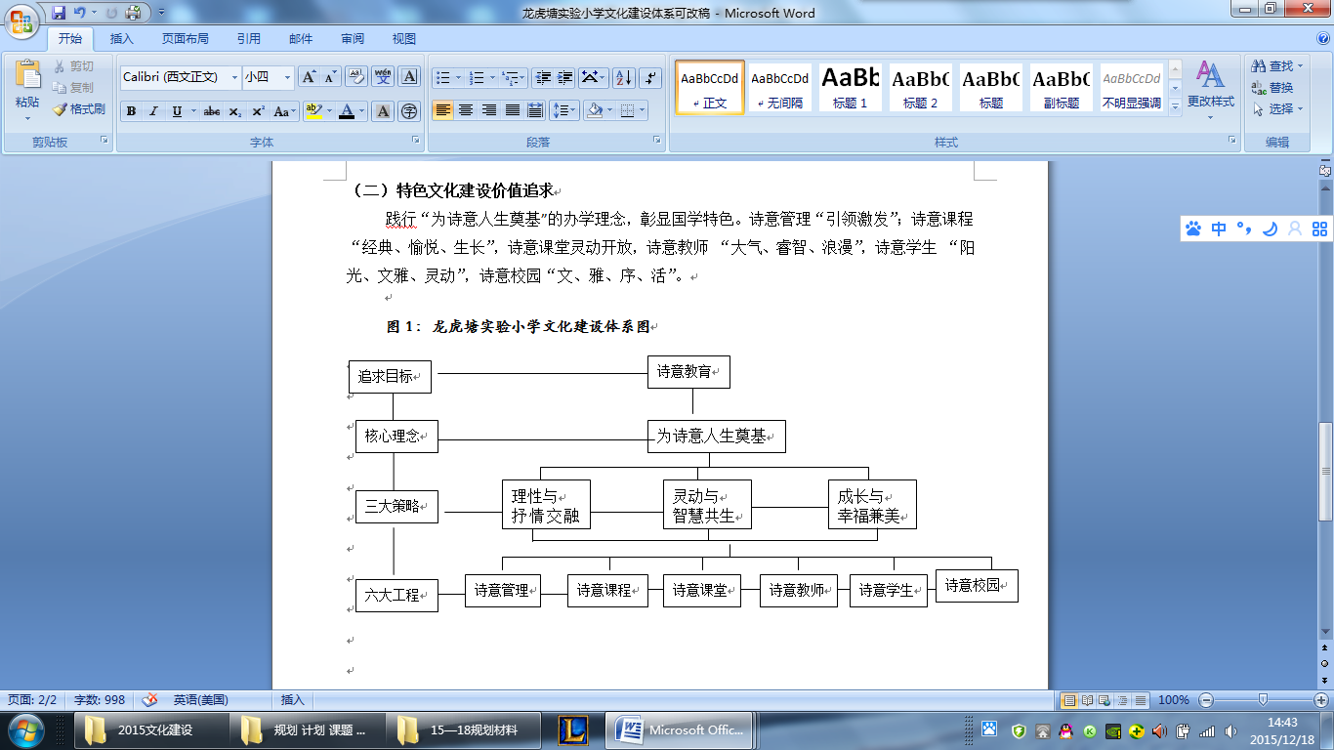

**一、诗意管理：进一步走向“引领激发”**

文化统领，融通管理行动。省级学校文化统领性课题《为诗意人生奠基的学校文化变革实践研究》的结题后，以新一轮延伸性课题《基于学校核心文化理念下诗意课程的建构及实践研究》的开题为重要抓手，将学校统领性课题、新一轮三年发展规划、新基础教育生命实践合作校创建等关键事件整合关联，综合融通地深化管理、课程、课堂、教师、学生、校园六大领域的变革。

机制扁平，消融管理边界。探索校长负责与民主参与的治校机制：行政会议轮流主持，学思行一体；教师会议分层组织，集体备课、年级组工作议事等主题多元；校本研训品牌——馨竹论坛学科组担纲，前移后续管理有实效。创新分工负责与协作推进的实施机制：重心下移，从行政团队到教研组、年级组，再到项目组、分层的教师成长团、工作室、情趣团队，分阶段形成了多样的责任人与合作者系列，不断丰富管理形态；建立常规保证与研究创新的动力机制：每学期计划都以“规划”为依据。统整节日为“诗意文化节”“诗意体育节”，重建学生节日生活。

**二、诗意课程：进一步走向“经典、愉悦、生长”**

整体建构成体系。《基于学校核心文化理念下诗意课程的建构及实践研究》申报为省级学校统领性课题，把校本课程、校本活动的内容整合到全课程实施的过程中，智慧“融通”，形成了《龙虎塘实验小学学生课程成长目标评估指标》，对学校课程进行了整体序列架构（图 表）， 制定了各学科的“诗意规程”，使课程的文化、培养目标、结构、评价等紧密关联，有效实施。

国学课程成品牌。做强品牌课程——少儿国学课程。以“市少儿国学课程基地”阶段展示活动为主要平台，课程目标精细化，环境润泽精致化，学习方式多元创意化，“课程整体开发建设框架”序列化（如下图），经典气息全面渗化日常。

**图2：《少儿国学》课程构建思维导图**

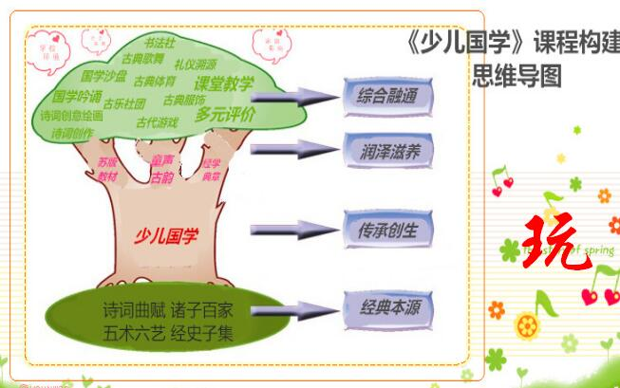

基础课程成亮点。对国家课程进行了校本化的“诗意课程”论证与建设。语、数、英、体育、班队开始了本学科的“诗意课程”建设之路，组建项目组，制定纲要，更新框架，出版新教材，成为诗意课程的新亮点。

**图3：“诗意课程”五大亮点课程体系**

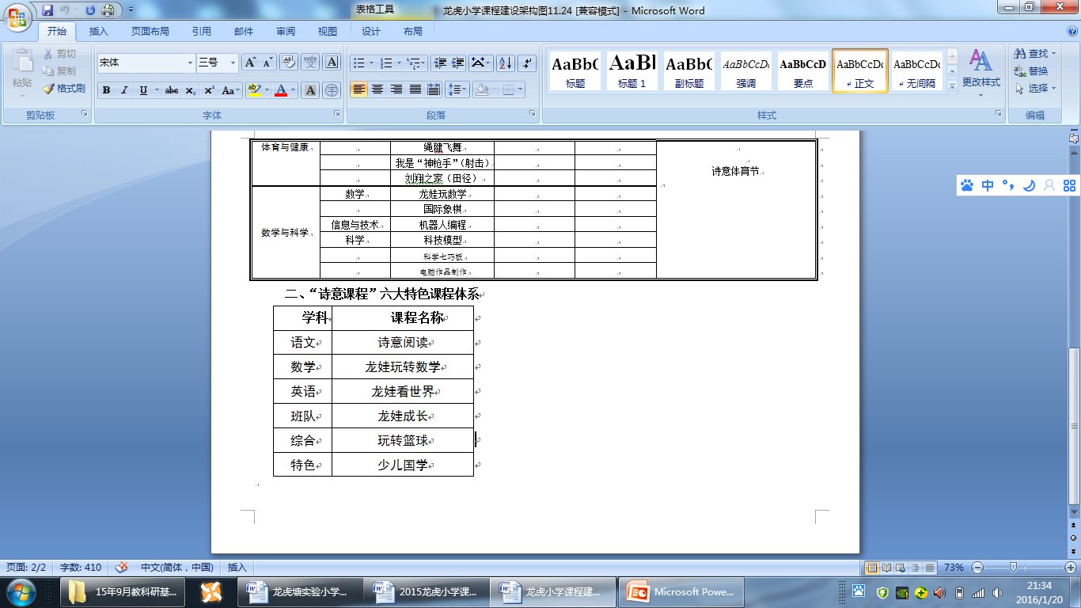

综合探索强素养。继续以“班级午间项目课程”“综合实践”“班队活动”为平台，加强课程的综合性探索，更好地培养学生21世纪核心素养。

**三、诗意课堂：进一步走向“情趣、灵动、向美”**

规程导引。各学科完善了《诗意课堂教学规程》并组织学科组教师学习内化。在学科教研活动中统一使用 “诗意规程”价值追求融入其中的《龙虎塘实验小学“灵动、开放”式课堂教学观察表》（与区“交往互动式”、新基础教学评价表沟联整合）。

研究创智。推广精品课型，提高课堂效率。各学科将前期涌现的精品课型加以推广，变成教师们的日常课；深化品牌研究，涵养教育智慧。各学科将前期的品牌研究专题，如“学科教学与班级建设的整合融通”“家长、教师、学生合作参与的幸福作业”等提升研究的深度和广度，在整合融通中追求学业质量与生命质量的相融共赢；落实校本化学业评价，重视日常积淀。各教研组发挥“日常考核”“质量监控”“课题研究”“资源建设”岗位组的自主管理功能， “每月随机调研”强化“导师团跟踪必改”机制，各学科完善学业评价方案，形成《学科关键能力考核年历表》，修改制订《校本导学与反馈》，与“月学生能级考核”“教师教学质量月考核”有机关联。

**四、诗意教师：进一步走向“大气、睿智、浪漫”**

系统研训，学习与实践整体规划立骨架。学校层面系统架构校本培训的内容体系，针对新教师的多元加入，强化礼仪、国学素养等基础素养养成，充分用好《诗意教师形象手册》，塑造教师群体的诗意形象。

分层提能，个体与群体相融以进同发展。每个教师制订新一轮《个人三年发展规划划》，自我规划，有向突破，依托“校园名师工作室”“教师成长团”“青蓝工程”等分层培养机制，以及“常州市教学能手、教坛新秀评比” “新基础教育生态推进” “常州市国际理解教育试点学校”等平台，探索“多校联合校本培训”的机制，促进教师融通智慧，孕育龙小个性”。

**五、诗意学生：进一步走向“阳光、文雅、灵动”**

依托“成长课程”，整体架构学生活动。开展《诗意成长课程》建设研究，一是将品牌项目活动、年级特色活动、校级全员活动、班级特色活动等各层面活动进行整体梳理，减量增质，既注重年段目标的分步达成，又关注“阳光、文雅、灵动”特质的综合养成。二是有向推进，做亮特色品牌。敏感捕捉工作中的新基质，努力放大“国旗童声”“社区共建”“少年军校”“午间项目课程”等特色项目，形成德育品牌；精致年级主题拓展活动外延，如三年级的《快乐成长 感恩有你》整合“十岁成长仪式”，五年级的《缅忠魂 承先志 明荣辱》结合道德讲堂活动，让学生在贴近年段最近发展区的活动中体验成长的快乐。

依托“岗位建设”，锤炼自主管理能力。完善学生岗位锻炼机制，在班级、年级、校级层层递进的岗位升级与组织转换过程中促进学生的工作能力不断提升。大队部开设三期“队长学校”培训班，着力培养小干部们为同伴服务的意识，提高他们的领导力。

依托“学科融通”，重构校园节日文化。“第三届诗意文化节”通过“背景分析、调整视角、价值重建、实践探索”一系列的研究调研，本着“扎实过程 整合融通”的原则，以广义的“阅读”为主题，以周周乐的方式，融通学科，一周一个主题活动，让孩子们在各学科“阅读”活动中获得诗意成长。“英语电影周”、“图书漂流周”、“科技创作周”、“魅力艺术周”、“炫酷运动周”、“趣味数学周”等活动让每一个龙娃在“阅读”的海洋中尽情遨游。最后通过“一组作品展”、“一场舞台秀”、“一个微视频”、“一次游园会”、“一张得失表”成果呈现打造了“历时最长、学科最多、参与最高、过程最实、项目最新”的文化节活动品牌，打造了丰富的节日生活，实现了节日活动的价值最大化。

**六、诗意校园：进一步走向“文、雅、序、活”**

诗意文化绿意成“荫“。以新一轮三年发展规划的启动和区文化建设年度考核为抓手，对诗意教育进行整体层面的“汇”与“聚”，将已有成果整体化入日常，让诗意生活绿意成荫。

诗意校园有序向美。完善改建校园文化建设：吟啸楼各特色楼门艺术典雅；七彩情韵廊日常、节点展示精致化；原“名家对影园“依据学生活动空间不足的现状，改建为“诗意创享园”，建“创xiang舞台”，设“文雅序活”涂鸦墙……；精心打造盘龙校区，两个校区一脉互补，诗意更浓。

**七、后勤保障：进一步走向“品质服务”**

盘龙校区有序改造，稳步实现一校两区的办学格局。（1）改造工程合理设立“基建装备”“文化建设”等项目组，分工推进。（2）各项目推进形成规划，按时间节点及时完成。（表2）（3）合法操作规避了风险。聘请专业的招标公司来负责学校的各类项目建设中的定标、招标、运行的具体工作。

**附表2：盘龙校区改造项目完成情况**

|  |  |  |
| --- | --- | --- |
| **时间** | **计划完成项目及内容** | **完成情况** |
| 3月 | 完成各室内部装潢、墙面粉刷和内外清洗；校内绿化、场地和道路建设；操场南面门卫、器材室、音控室和升旗台建设；塑胶跑道重铺工作。 | 已完成 |
| 4月 | 完成厨房设施设备、学生课桌椅、各室办公桌和柜子采购并安装到位。 | 已完成 |
| 6月 | 完成室内空气质量检测和操场塑胶跑道空气质量检测工作，及时向社会公布检测结果。完成弱电系统（多媒体设备、学校广播系统、网络系统、监控报警系统）安装，测试到位，同时完成校园文化建设工作。 | 弱电系统及文化建设进行中，其余已完成 |
| 7月 | 完成一年级新生报名登记工作。， | 方案拟定阶段 |
| 8月 | 完成盘龙校区行政管理人员、任课老师、后勤人员配备的工作。 |

严格规范化管理，提升后勤团队的服务品质。制度管理落地化行：无论是食堂工作人员还是清洁工，都严格按照月考核条例进行履职。深度学习《清洁工月考核细则》《食堂工作人员月考核细则》等，关注月考核中的自评及他评，以教职工满意度高低分配年终福利，促进后勤人员服务师生的理念运用于实践之中。后勤例会制度化：每月围绕“安全、规范、品质”召开反思例会，引领后勤人员从管理者的角度发现问题，并思考应对策略。针对家长误解的“食物中毒”事件，能在层层追责的同时，以过硬的过程管理艺术地处理了危机，赢得了家长的高度信任。

强化“家”意识，促进校园和谐发展。完善了评价制度：顺利召开六届四次、五次教代会，修改完善绩效实施方案及月考核方案。针对绩效方案中的缺漏及界定模糊、表述不清的内容进行修订；对于原月考核方案中繁琐的奖励比例分配进行统整，为龙小发展增添了正能量；浓厚了学校归属感：联合交警协警把好门卫关。借助家长进课堂、班队课开展安全知识系列活动。两次邀请区消防中队队长史科伟教官结合“开学第一课”活动，对全体师生员工进行消防知识普及及灭火演练，同时进行防火防震逃生演练，提高了抵御和应对紧急突发事件的能力。在节日、生日来临之际，一次体检、一盆绿植、一张贺卡……飙升了教职员工的幸福感。

**“诗意”舒展亮品牌，融通思维创新境——走过的一年，我们亲手创造着龙小的每一点改变，也不断勾画着龙小新的愿景与希望，光荣与梦想……未来的日子，我们将一如既往，且行且思且珍惜，创享我们的诗意新生活！**